9. 生活再建・住宅再建と地域経済、雇用

【問題提起】
東日本大震災では、生活再建・住宅再建が地域経済や雇用と密接不可分の課題として改めて認識されています。それは、被災地は第一次産業、第二次産業が多く、労働・雇用の場と生活の場とは密接な関係を持っていたからです。住宅再建はしたがって、労働・雇用の場の再建と合わせて議論されることが必要になっています。
① 東北地方の産業構造と分断
東北地方、とりわけ岩手、宮城、福島の３県は、水産業と農業、およびその関連産業（水産加工、卸売業、倉庫業）が中核を担っていました。そして近年は、自動車部品などの関連産業の進展が著しかったところです。すなわち、自動車と家電エレクトロニクス等のサプライチェーン（供給網）として、重要な役割を担っていました。
② 被害の特徴
今回の災害は、水産業と農業、およびその関連産業が大津波の被害を受けるとともに、漁港や加工工場地域の地盤沈下もともなって、再建を困難なものにしています。サプライチェーンの分断も全国に影響を及ぼしました。

【処方箋－１】サプライチェーンの分断を前提に社会システムを構築する
高度に分業化され、そのサプライチェーンの全てが稼働することを前提に生産システムが出来上がっている現代の産業は、災害によってその一部が分断されると機能麻痺に陥ってしまいます。東日本大震災ではまさにこのことが露呈しました。
企業の統合、系列化を通じて形成されてきた現代の経済社会システムが災害に対して脆弱なものとなってしまっていたことは否定できません。サプライチェーンが分断されることを想定して、そこに依存しすぎない、経済社会システムを構築していくべきです。
例えばサプライチェーンの最先端を担っているのは地域の中小企業です。中小企業は地域経済を担い、地域の雇用の受け皿となる地域の有力な「市民」と言えます。しかし、サプライチェーンが分断される中、中小規模の企業では災害時に対応できることは限られています。中小企業を孤立させることなく地域のネットワークの中で協力関係を築いていくことが重要です。それによって地域内で、さらには他地域との間で相互に支援を行うことが可能になります。
そして何より、分散型の地域的な流通の重要性が改めて指摘されます。全国的なサプライチェーンのような集中型の広域流通から可能な限り自立した地域をつくっていかなければなりません。

【処方箋－２】分散型・独立型の地域を基盤に持つ商工業を大事にする
サプライチェーンが分断されることを考えれば、集中化された広域的な流通システムへの依存を減らし、地域ごとに基盤を持つ産業を大事にしていかなければなりません。
小売業を例として考えると、東日本大震災による影響が特に大きかったのがコンビニエンスストアです。高度な機能分担と統合を基礎とするコンビニ型のサプライチェーンは、どこか１か所でもひびが入り機能不全に陥ると全体がストップしてしまいます。これに対して被災後も比較的営業を続けることができたのが独立小売店やフランチャイズ化されていない個人商店でした。そういった地域の商店は、例えば日ごろから市場の業者とつながりがあったり、自前でトラックを持っているなど、被災下でもその機能を維持するパワーを持っていたといえます。
こういった事例を考えればまちの小さなお店や商店街のような日々の暮らしを支える地域商業は大変重要です。地域の中で小回りの利く商業をつくっていくことは、買い物難民のような問題への対策にもつながります。また、生協のような、消費者自身の連帯や地域とのつながりを生み出す取り組みにも改めて注目するべきです。
他方では、６次産業化といわれるような地域資源の高付加価値化や進出企業を地域に定着させる「地域化」といった取り組みによって、地域を支える産業をつくっていくことも大切です。地域に基盤を持つ分散型、独立型の商工業を大事にしていくことが災害に強いまちづくりにもつながります。

【問題提起】
③ 雇用問題
東日本大震災では、サプライチェーンの中断による生産活動停滞が大きく雇用に影響するとともに、漁港や漁船、加工施設の甚大な被害、農業の塩害、放射能汚染などによって、第一次産業の雇用にも深刻な影響を及ぼしています。

【処方箋－３】キャッシュ・フォー・ワーク（ＣＦＷ）を取り入れる
東日本大震災の復興プロセスの中では多面、多様な課題が存在しますが、そのなかでも急がれるのが地域経済の復興です。特に若い世代が被災した地域で暮らしていくためにも産業の復興、雇用の創出が欠かせません。
そのとき、鍵となりうるもののひとつが「キャッシュ・フォー・ワーク（ＣＦＷ）」の概念です。これは被災者を復興事業に雇用し賃金を支払うことで、被災地の円滑な経済復興と被災者の自立支援につなげる手法です。単なる金銭的な支援と異なり、ＣＦＷは被災により仕事を失った人たちに誇りや生きがい、希望を与えるものです。そして、地域で働くということは、労働によって新たな価値が生産されることでもあるのです。ＣＦＷのような仕組みをひとつのきっかけにしながら、地域でお金が回る仕組みをつくっていくことが必要です。
ただし、ＣＦＷの実施に当たっては慎重な設計を要する点も多くあります。たとえば肉体労働に限らず幅広い職種をＣＦＷの対象に含めること、賃金水準を適切なものとし地域での産業の復興を阻害しないようにすること、再生した地域の産業へと橋渡しできるような縮小、撤退の出口戦略を持つことなどです。
また、第２部で指摘されているように、こうした取り組みが性別役割の固定化を招くようなことがあってはなりません。東日本大震災では、ガレキのかたづけに日当がついても、避難所の生活を担う炊き出しなどには対価が支払われることもなく、多くの避難所でその役割を割り振られた女性に、重い負担がかかっていました。もちろん、単純に無償労働を有償にすればいいということではなく、避難所の運営をはじめそれぞれの段階で、女性など多様な主体の参画を進めることがあわせて必要です。

資料 ― がんばろう福島！“絆”づくり応援事業
福島県では、いわゆる緊急雇用として「がんばろう福島！“絆”づくり応援事業」を実施しています。このプロジェクトは被災者や仮設住宅などのコミュニティ支援などに失業者を雇用して従事してもらうという事業で、県内６地域で2011年度にあわせて2,000人（フルタイム換算）の雇用創出を計画し、4,846人（パート含む）の雇用を生み出しました。業務内容は避難所の支援業務、行政窓口業務、災害ＦＭの運営やＤＪ、イベントスタッフなどです。この取り組みでは、被災者の雇用のマネジメントをはじめとする事務を、各地域ごとに人材派遣会社に委託し、そのノウハウを活用しています。それによって自治体は労務管理の負担を負うことなく雇用創出に取り組むことができます。また、実際の被災者支援の業務については支援を行っているＮＰＯなどが企画・アドバイスを行っています。人材派遣会社、ＮＰＯとの協働によって被災地における雇用を実際にしかも具体的に創出する取り組みであり、ＣＦＷ推進のための政策モデルのひとつと言えます。
ここでは、自治体が関与した形でのＣＦＷを紹介しましたが、雇用の確保という自治体の公的責任からいえば十分とはいえませんし、ＣＦＷという枠組みはそういった期待に完全に応えうるものではありません。しかし、東日本大震災では自治体による取り組み以外にも地域で自然発生的に立ち上がったものや外部から支援するＮＰＯによるものなど、ＣＦＷと呼べる多様な取り組みがありました。災害被災地における雇用の問題を考える上で示唆に富むものといえそうです。

【処方箋－４】パーソナルサポートを行う
東日本大震災の被災地で求人を行っても意外と人が集まらないと言ったような話が聞かれます。復旧関連の土木・建設業といった仕事は豊富にあるものの、水産加工業のような震災前の職種を希望する人が多いことや、条件が合わないことなどによるミスマッチがその背景として指摘されています。こうした状況に対応するために、まずは面接会や相談会の回数を増やしたり、相談窓口を多く開設するなど、マッチングのための機会を幅広く設けることが必要になります。また、被災者の様々な希望に対応するためにも、職業訓練のメニューと量を増やし多様な訓練を実施していくことが求められます。
そして言うまでもなく、被災者一人ひとりの事情は様々であり、一様に求人の網をかけたところで、その条件にあう人は限られてしまいます。実際の働き口に行きつくまでに様々な障壁を抱える被災者の人たちに、それぞれの状況に合わせて相談、支援を行っていくことが必要です。そのためには伴走型支援、パーソナルサポートの体制を可能な限り充実させていくことが重要です。これは単に就労を支援するというだけにとどまりません。生活費や住居の確保、多重債務や心の問題など被災者の抱えている問題は多様であり、それぞれに異なっています。個々の被災者に寄り添いながらきめの細かい支援を続けていく必要があります。
また被災下では、とりわけ女性に家庭内でのケア労働の負担が重くのしかかります。生活と仕事が両立できるような柔軟なシフトを企業などでも配慮する必要が出てきます。また保育の場を確保するなど、女性が働きやすい場をつくりだす努力も重要です（第２部8.参照）。

【処方箋－５】復興予算を地域で使う
東日本大震災からの復興予算は10年間で23兆円に上るといわれます。こういった復興予算の大半は、膨大な規模の公共事業に注ぎ込まれることが容易に想像されます。その結果、土木建設業において予想されるバブル的な賑わいを、多様な地域の産業や雇用にいかにつなげていくかが復興の課題のひとつです。近年、入札資格審査で次世代育成支援や男女共同参画の推進などを点数に加算する試みが取り組まれています。また、中越地震の際には復興基金が設けられ、復旧・復興対策として本来行政が行うべきもの以外でも被災者の生活再建や地域の再生に必要な事業に対して助成が行われました。こうした取り組みによって、復興に向けた公共投資が、一部の人たちだけを潤すのではなく、女性や高齢者など地域の多様な人たちが遍くその恩恵を受け、本当の意味での地域経済の復興につながるようにすることが望まれます。

資料 ― 雇用のミスマッチ
東日本大震災の被災地では、震災後１年以上が経っても、多くの人が職を失ったままの状態でいます。しかし、その一方で求人数は増加しており、有効求人倍率は１を超えるまでに回復しているのです。
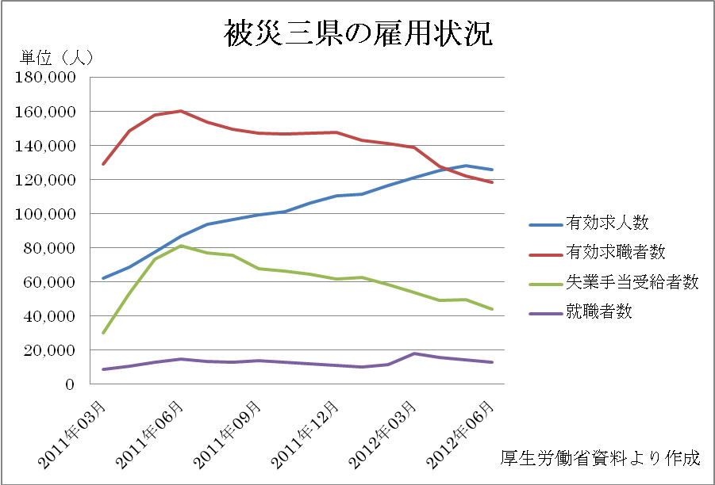
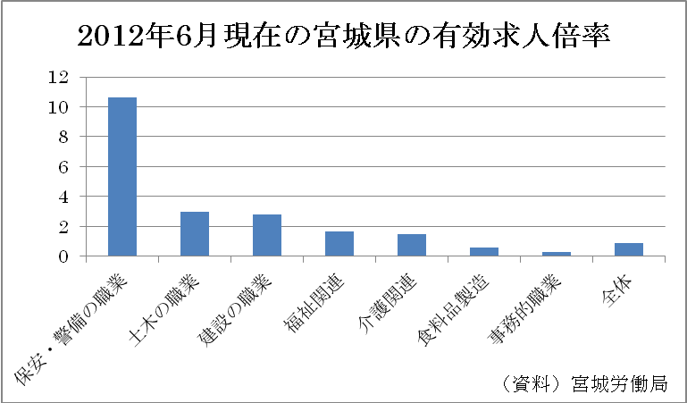
このような状況を説明するのが、「雇用のミスマッチ」です。復旧・復興のための警備や建設、土木といった職種で多くの求人が発生している一方で、水産加工業のような多くの人が希望する震災前についていた職種では、求人が少ないままの状態です。本当の意味で地域経済の復興につながり、雇用の受け皿となるような産業の復興が不可欠です。

【問題提起】
④ 漁港、加工施設等の復興
被災地では、防波堤や岸壁の損壊等により、漁港での水揚げや漁船の係留等の機能が喪失しました。さらに沿岸部では、地盤沈下による浸水被害が発生し、漁港内の水産加工団地、冷蔵・冷凍庫等の流通・加工施設にも大きな被害が発生しました。地盤沈下に対応した水産加工場用地など漁港施設の嵩上げや、排水対策が重要な課題となっています。水産加工場用地等漁港施設の復興が今後の地域経済、雇用の鍵になると言っても過言ではありません。

【処方箋－６】地域の核となる産業の復興を第１に考える
東日本大震災で大きな被害を受けた地域の主要な産業は漁業と水産加工業でした。この地域の主要産業の復旧・復興はとりわけ重要な課題となってきます。地盤沈下してしまった船着き場や加工場といったインフラの復興も重要ですが、何より実際に船を出し、漁を再開できるかどうかというのも大きな点です。東日本大震災では、岩手県宮古市の重茂漁協などが被害を免れた漁船の共有化（漁船シェアリング）はかって、いち早く復興に向かって動き出したことが注目を集めました。こういった地域の主要産業が素早く復興に向かって動き出すことによって地域の経済が回りだすことにつながります。
また、上記の例が漁協という協同組合という形をとった点にも注目されます。連帯や共助といった復興に欠かせない精神が協同組合にはあります。「復興特区」のようなものでやみくもに市場による復興をめざすのではなく、地域の力を協同組合のような形で結集させながら復興をめざして行くというのも一つの方法です。

【処方箋－７】復興まちづくり会社・地域ファンドをつくる
復興の柱のひとつが地域まちづくりの主体となる「復興まちづくり会社」です。様々な形態のものが考えられ、また必要となりますが、まず考えられるのは自治体の首長を代表とする、復興まちづくり事業の事業会社です。復興事業予算を地元に落とす受け皿となることにより、行政では難しい複数年次予算や迅速かつ小回りがきく対応が可能になります。漁業・農業・製造業などの生産基盤やインフラなどの復興、避難生活における介護・精神的ケア、地場産品直売所の運営などが考えられます。復興まちづくり会社の重要な役割の一つは、生産手段を奪われた被災者が自ら復旧・復興事業に携わることによって、復興するまでの間の雇用機会を確保することです。そしてそのことが自分たちの生産施設の復興を担うことにもなるのです。
地域産業を創造していく際の支援を行うようなものも考えられます。例えばマイクロ・ファイナンスともいえるような「復興ファンド」です。被災地には全国から様々な復興資金が寄せられることが想像されます。そして被災地では復興にあたって地域で様々な事業を起こす人や、また事業の再生をはかる人が出てきます。そういった「起業者」に助成や融資などを行い、また、起業・再生などに当たっての支援を行うことが考えられます。行政主導ではなく、地域の金融機関や主要企業が中心になって展開されることが望まれます。

【問題提起】
⑤ 産業復興と住宅再建
被災地の市民の多くは、市街地の商店街も含めて産業の隆盛とともに生活を営んできました。したがって生活再建は、産業復興とともに考えていかなければならない課題になっています。
そして、地震ととりわけ大津波による住宅の破壊は、高台移転か現地再建かという大きな課題を突きつけています。そのために、住民合意のあり方もまた、大きな課題となっています。
⑥ 二重住宅ローン問題
東日本大震災によって、家や工場を失った方がたくさんいます。多くの被災者は借金をして建てたのに、その返済が済まないうちに、また新しい家や工場を建てなくてはいけない。こうなると、古い借金と新しい借金の２つを抱えてしまいます。これが二重ローン問題です。

【処方箋－８】産業復興と同時に住宅再建をすすめる
生活再建と住宅再建は、産業復興と同時にすすめていかなければならない課題です。
それは第一に、産業復興は働く場の復興であって、働く場の復興があってはじめて生活再建の展望が開かれるからです。
第二に、住宅再建は働く場、生活再建の展望がなければ、高台移転にしても現地再建にしても「絵空事」になる懸念があります。かりに被災地の中に生活再建の展望を見いだせなければ、被災地とは別の地に職場と住宅を求めることになるからです。
被災地での住宅再建は、住民合意がきわめて重要です。しかし、「住民の意向調査」などは国土交通省派遣のコンサルタントに委ねられたところが多かったのが実態です。もちろん自治体職員は多忙を極め、住民合意の手続きなどに時間を割けなかったのも事実ですが、この課題においても他自治体からの派遣などの支援が求められます。
どこに住宅を再建するかは、災害公営住宅の建設もふくめて、被災者個人の意向を尊重することが基本です。どのような選択を行ったとしても、自治体、県、国の支援、法制度の整備などを迅速に行うことが求められます。

【処方箋－９】二重住宅ローン問題の解決
2011年度の第２次補正予算に、二重ローン問題の対策として774億円が計上されました（2012年度予算は計上されず）。この予算が、真に有効に使われたのかどうか、検証することが重要です。

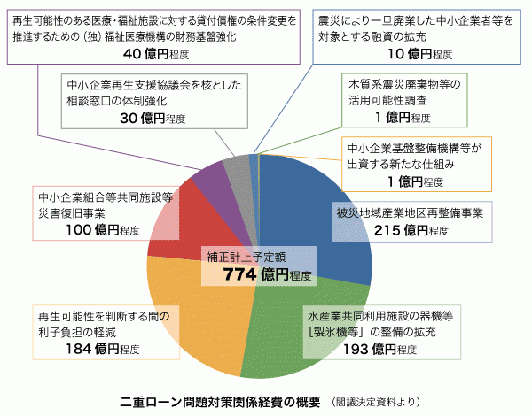

出典：財務省資料

